

**ОТЧЕТ О ВЫПОЛНЕНИИ**

**практической работы № 7**

Выполнил: ст.гр. 2ИСП9-23

Свистунков Алексей

Специальность: 09.02.07

Информационные системы и программирование

Проверил: преподаватель Кумскова И.А.

Москва

2022

**Тема:** Обработка двумерных массивов.

**Цель работы:** Овладение практическими навыками работы с двумерными массивами, особенностями их ввода и вывода и обработке данных в них.

**Ход работы.**

**Вариант 8**

**Задание 1.** Сформировать матрицу по следующему принципу

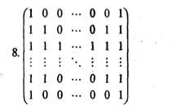

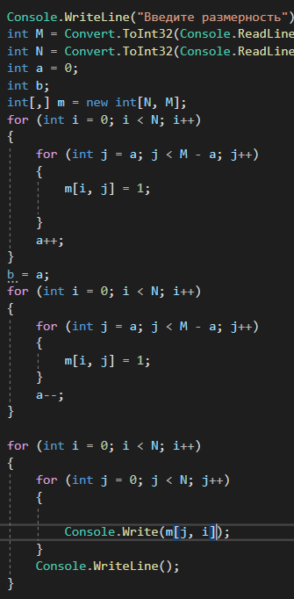

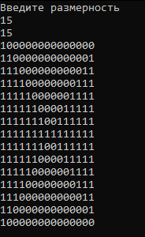

(код программы и режим выполнения программы)

Проверка работы программы:

|  |  |  |  |  |  |  |
| --- | --- | --- | --- | --- | --- | --- |
| №  теста | Входные данные | |  | Результат | Ошибки |  |
| N | K, L | m |
| 1 |  |  |  |  |  |
| 2 |  |  |  |  |  |
| 3 |  |  |  |  |  |
|  |  | |  |  |  | |

**Задание 2.** Найти максимум среди сумм элементов диагоналей, параллельных главной диагонали матрицы.

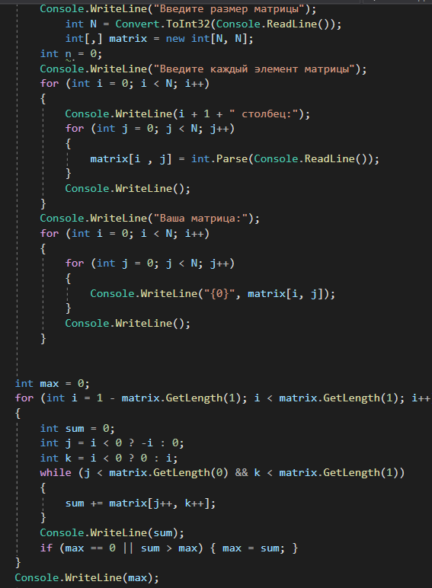

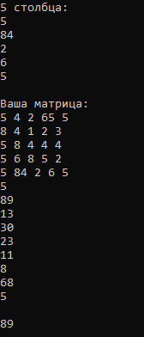

Проверка работы программы:

|  |  |  |  |  |  |
| --- | --- | --- | --- | --- | --- |
| №  теста | Входные данные | | Результат | Ошибки |  |
| N | a |
| 1 |  |  |  |  |
| 2 |  |  |  |  |
| 3 |  |  |  |  |

**Задание 3.** Определить, является ли заданная целая квадратная матрица n-го порядка симметричной (относительно главной диагонали).

(код программы и режим выполнения программы)

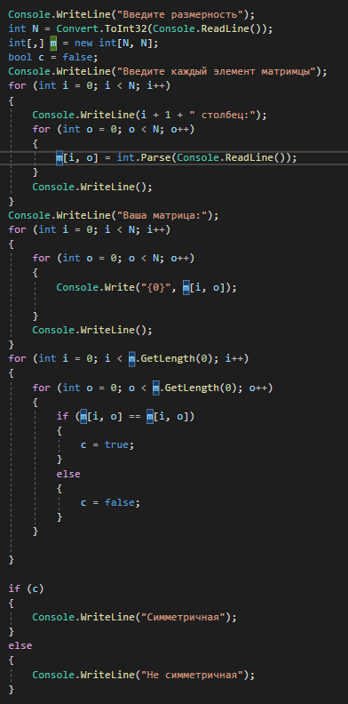

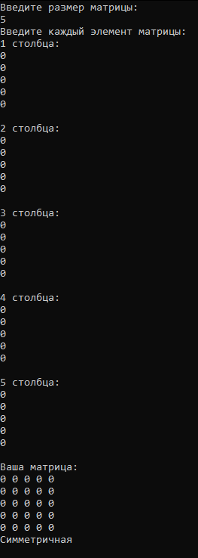

Проверка работы программы:

|  |  |  |  |  |  |  |
| --- | --- | --- | --- | --- | --- | --- |
| №  теста | Входные данные | |  | Результат | Ошибки |  |
| N | A | |
| 1 |  |  | |  |  |
| 2 |  |  | |  |  |
| 3 |  |  | |  |  |

**Ответы на контрольные вопросы.**

1. При помощи цикла for.

2. Ввод и вывод двумерных массивов происходит при помощи цикла.

3. Особенность состоит в том, что надо учитывать то, что у двумерных массивов два индекса – номер столба и номер строки.

4. Нет.

5. Двумерный массив - это одномерный массив, элементами которого являются одномерные массивы.

6. Да, верно.

7. Можно выводить в виде таблицы. Или выводить каждый элемент с указанием индекса.